Відділ освіти виконкому Інгулецької районної у місті ради Комунальний комбінований дошкільний навчальний заклад № 207

ТЕМА

КАЗКОВА ЗУСТРІЧ ПІД
НОВИЙ РІК

ВИХОВАТЕЛІ:
Калініна І.А.
Величкевич В.М.

м. Кривий Ріг 2013

Хід свята:
Разом з ведучою заходять двоє дітей під музику

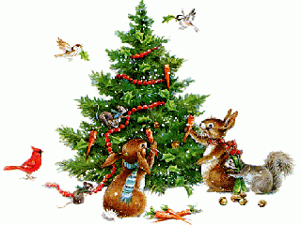
1 дит. Сьогодні весело у нас -
Ми Новий Рік зустрічаємо,
І всіх , хто в залі є в цей час,
Ми гаряче вітаємо.
2дит. Ялинка сяє від прикрас І зал горить вогнями.
Всіх друзів просимо до нас Зустрічати свято з нами.
Ведуча: Нині свято Новорічне,
Але свято це - незвичне,
Всі сніжинки-веселинки
І звірята лісові
Круг ялинки зустрічаються,
Всі в казках разом збираються.
Ось послухайте, будь-ласка,
Розпочинається Новорічна казка.
Звучить музика, пісня «Новий рік » В.Сердючка (діти в карнавальних костюмах вбігають до зали, танцюють).
Дитина: За вікном біліє сніг, падають сніжинки,
А у залі гомін ,сміх, танці круг ялинки.
На ялинку подивіться, у якій вона красі,
Тож давайте веселитись, в хоровод підемо всі.
ХОРОВОД «В лесу родилась елочка»
(Влітає Півник)
Півник: Ку-ку-ріку, ку-ку-рік!
Я - відважний чоловік.
В мене шпори, гребінець —
Ось який я молодець.
Крила, хвіст я гарні маю,
Затанцюю за спиваю
Півник , танцює.
(Виходить Лисичка, заховалась за Півнем, виглядає і співає пісню:)
Лисичка: Чую, чую голосок,
Буде ласий тут шматок.
Півник:Лиско,мене не чіпай,
. Лиско, Півню спокій дай!
Лисичка: Хто б до тебе тут чіпався,
Навіщо Півень мені здався.
Ти общипаний, худий,
І не модний ось який.
Кажуть, нині у Європі Модні індики в сиропі.
Півник:Ой,як гарно казка склалась,
Навіть Лиска не чіплялась.
(Лисичка бере Півня за руки і танцює)
Танго Лисички і Півника.
Ведуча:
Щось тріщить, шумить, гуде -
Це Ведмідь на свято йде.
Гляньте, як він нарядився,
Причесався і умився
Одягнув новий жакет
І сміливо йде вперед.
Ведмідь: Заходить Ведмідь з транзистором в руці, слухає...
Нумо, друзі, не шуміть
І хвилиночку заждіть.
Ось Кличко на рингу б'ється.
Ой і молодець, ура!
Перемога у Кличка!
( Ведмідь в боксерських перчатках бокс показує)
Ведуча: Що ж, Ведмідю, волохатий,
Просимо й тебе на свято.
Ведмідь: 3 Новим Роком всіх вітаю.
Вам здоров'я всім бажаю.
Не хворійте ані дня,
Ви і вся ваша рідня.
Ведуча: Мишка -модниця біжить,
Сукня з шовку шелестить,
На високих каблуках - Сумка й віяло в руках.
( Вибігає Мишка, а за нею нишком іде Кіт).
Ведуча:Враз за Мишкою у слід
Прив'язался Кіт-Воркіт. Ведуча:Вже наш Коцький паном став.
Віллу він собі придбав.
Із басейном, синім дахом,
А казали, що невдаха.
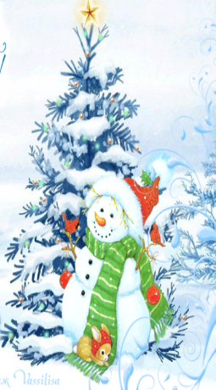
Він на свято поспішає,
Для усіх гостинця має.

Кіт-Воркіт: Люба Мишко, постривай,
Ти, красуне, не тікай.
У садочку карнавал - Просимо й тебе на бал.
Мишка:Дякую уклінно вам,
Хай щастить усім гостям.
Кіт з Мишкою танцюють рок-н-рол.
Ведуча: діти ми тут спивали танцювали.но що свято без дідуся Мороза. Давайте покличемо дідуся Мороза.(звуть и з’являєтся Клоун Трік). Ведуча: А це що за гість такий Загадковий чарівний
Трік
Знову я до вас прийшли,
Нові жарти приніс!
Ведуча:Ти, Трік, бува, не захворів? Як жарти можна нести у руках? Це ж неможливо! Трік: Да в мене в руках(Дістає бубон, грає.).
Трік. Малята, з бубном в колі вмієте гратися? Ставайте скоріше, будете мене вчити.
Гра “Веселий бубон”.
Трік. А ще я знаю багато загадок тільки читати не вмію.
Ведуча. То нехай батьки прочитають твої загадки ,а ми повідгадуємо.
(Батьки читають записані на бантиках зимові загадки, діти відгадують їх та отримують призи. Бантиками з відгаданими загадками клоуни прикрашають ялинку).
Трак (знаходить лист). А це що таке? Хто зуміє таке прочитати? (Біжить до гостей). Мамо, мамо, прочитайте, будь ласка! (Мама читає листа).
Лист від Діда Мороза Я, Дід Мороз, вітаю всіх!
Я радий чути спів і сміх, Прийшов би я до вас раденько, Та маю справ ще багатенько. Тож пропоную вам, малята ще трішки мене почекати. Трік: піду пошукаю діда Мороза.
Грає музика (для Мальвіни та Буратіно)
Ведуча: Поспішають на гостини Буратіно і Мальвіна.
Вбігають Буратіно і Мальвіна
Буратіно: Я веселий хлопчик і смішний
Маю носик довгий,ще й ключик золотий.
Всім відома книжка і картина
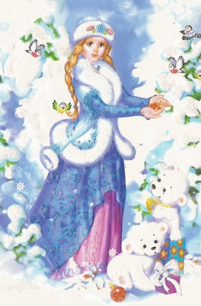
Про малого Буратіно.
А подружка моя Мальвіна.
Мальвіна: Я- дівчинка гарненька
З блакитними очима
Буду танцювати
З гарним Буратіно.
Танок Буратіно і Мальвіни.
Ведуча: ще завітали до нас на свято східні красуні зі своїм султаном. Танок:східних красунь.
Ведуча: Де ж це Дід Мороз блукає?
Мабуть шлях до нас шукає.
Всі гукайте-но скоріше Голосніше, веселіше.
Діти гукають Діда Мороза.
Ведуча: Гляньте, що це за таксі
200 й 14 - що за номер?(Дід Мороз мчить на самокаті)
Мчить водій, пищать педалі,
Вже горілим чути в залі, їх ДАІ не зупиняло,
Честь уклінно віддавало.
Заїжджає Дід Мороз .
Дід Мороз : Добрий день , малята, і шановні гості.
Ви нас уже чекали ? Я до вас щосили мчав, Так боялися запізнитись, бо хотів веселитись.
З Новим Роком Вас вітаю, щастя та добра бажаю. Ведуча: Добрий день дідусь Мороз. Наші діти тобі приготували пісеньку. Пісня «Добрий дід ,дід Мороз»(діти стають на півколо)дід Мороз:А де заблукала моя онучка Снігуронька.
Снігуронька: Я - снігурочка маленька -
Народилася в сніжку.
Вишивала мені ненька Зірочки на кожушку.
Мій дідусь приніс дарунки,
Його звати Дід Мороз.
В нього є цукерки в клунку,
Ще і казок цілий віз.
Пісня «Серебряный букет из искристых снежинок»
(дарує сніжинки, діти з ним танцюють)
Дід Мороз : Щось красуня ялинка у вас не весела. Так, це ж я, Дід Мороз - чарівник.
Мене знають усі діти на світі.
Скажем разом : раз, два, три - ялиночка гори !
ХОРОВОД «Під новий рік».
Дід Мороз : Дуже віршики люблю,
Хто їх вчить, того хвалю.
Діти читають вірші
Сергій С., Діана П. ,Кристина С.
Діти читають віршики.
Дід Мороз : Хто мені ще заспіває -
Зараз настрій гарний має.
Пісня «Стука нам у вікно»
Дід Мороз : Любі ви мої малята,
Хочу з вами я пограти.
Ігри з Дідом Морозом.
«Перенеси іграшки»
«Хто швидше привітається з дідом Морозом». «Прикрась ялинку» Ведуча: Ми для тебе приготували Сюрприз. Ти дуже полюбляєш солодке и діти заспівають тобі пісеньку.
«СМАЧНА ПІСЕНЬКА».
Дід Мороз : Мені час з вами прощатися. Ведуча: Зачекай,а подарунки? Дід Мороз : Старий став,забув. Ви усі знаєте,що я чарівник. Зараз я почаклую Дід Мороз:Чари - бари,бари - рись. Чарівний мішок з’явись! (появляється мішок з подарунками. Дід Мороз бере подарунки). Дід Мороз: А зараз мішок мерщій у ліс.(Дід Мороз роздає подарунки та прощається.)

